Карточка логопедического коррекционного занятия ( учитель-логопед Кузнецова М.Ф.)
Логопедичеcкая коррекция , 2 класс.
Тема: Предложение. Текст.
Задачи: Учить образовывать новые слова, составлять предложения. Развивать психические процессы: память, внимание, воображение, мышление.

Звуки – слоги – слова – предложения – текст. Какое слово в этой цепочке новое?
Это что ?  ( буква)
Если рядом станет еще буква 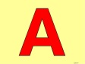 получится слог 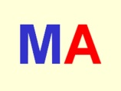.
Если слоги станут рядом, получится слово:
МА - ШИ - НА ДО – РО - ГА Е-ДЕТ
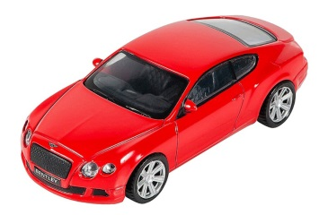

Что получится, если мы эти слова поставим в определенном порядке ( по смыслу).

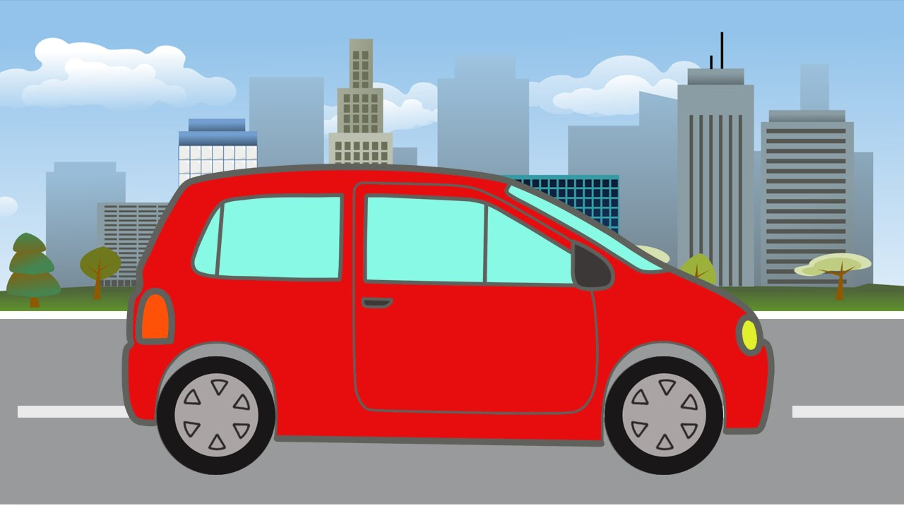
По дороге едет машина. (Получилось предложение).
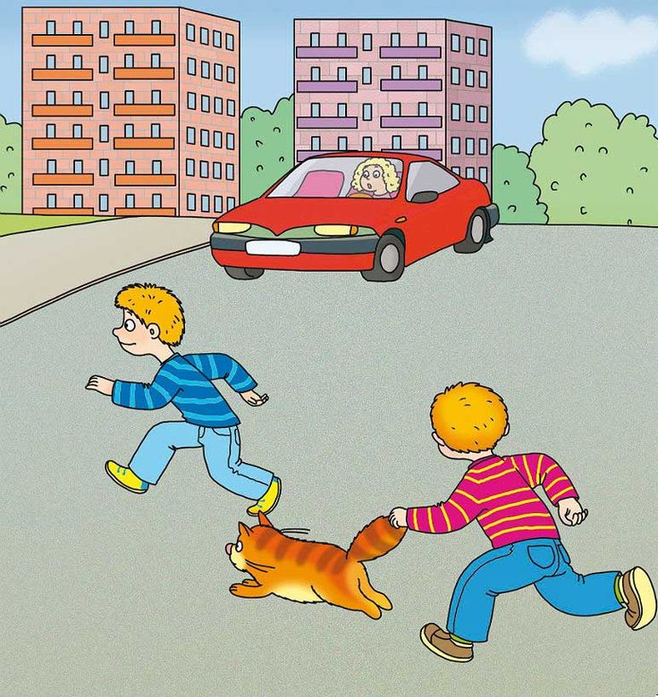
Глядя на картинку, добавим еще несколько предложений, что получится? - ТЕКСТ.
По дороге едет машина. Вдруг на проезжую часть дороги выбегают ребята. С ними перепуганная кошка. «Куда вы, остановитесь!»- закричала женщина-водитель. Наверное, этих мальчишек никто не учил, как надо переходить дорогу.
Текст - это, когда много предложений.
Каждое предложение имеет свои границы (начало и конец).
Предложения связаны между собой по смыслу.
Предложения стоят в определённом порядке.
Задание: Рассмотрите внимательно 2 набора картинок (№ 1 и № 2) . Что изображено на каждом рисунке картинки № 1, и № 2. Составьте по одному предложению. Что получилось? Отличите текст от набора предложений. Напишите, под каким номером у Вас получился текст. 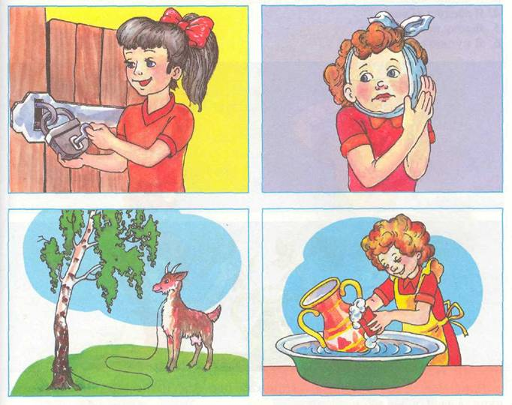№ 1

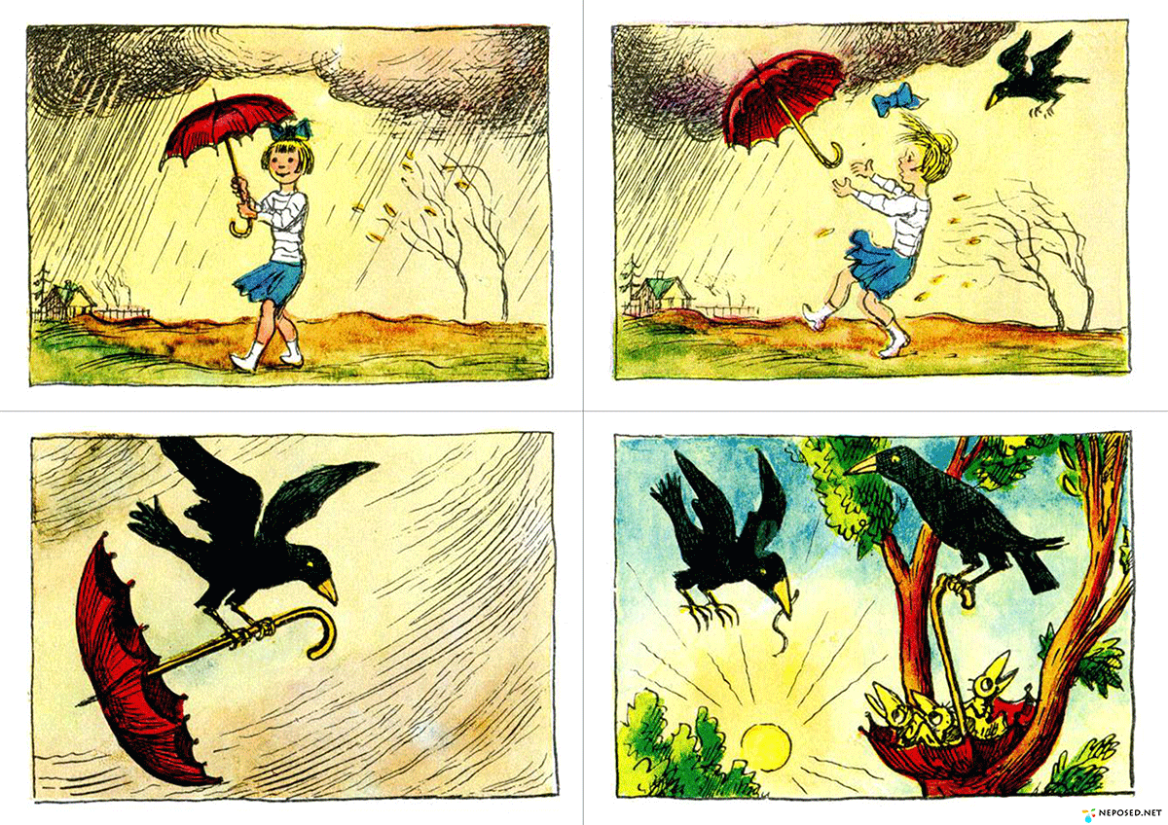
№ 2

